绝密★启用前
2013年普通高等学校招生全国统一考试（湖北卷）
语 文
本试题卷共8页，六大题23小题。全卷满分150分。考试用时150分钟。
★祝考试顺利★
注意事项：
1．答卷前，考生务必将自己的姓名、准考证号填写在试题卷和答题卡上，并将准考证号条形码粘贴在答题卡上的指定位置。用统一提供的2B铅笔将答题卡上试卷类型A后的方框涂黑。
2．选择题的作答：每小题选出答案后，用统一提供的2B铅笔把答题卡上对应题目的答案标号涂黑。如需改动，用橡皮擦干净后，再选涂其它答案标号。答在试题卷、草稿纸上无效。
3．非选择题的作答：用统一提供的签字笔直接答在答题卡上对应的答题区域内。答在试题卷、草稿纸上无效。
4．考生必须保持答题卡的整洁。考试结束后，请将本试题卷和答题卡一并上交。

一、语文基础知识 （共15分，共5小题，每小题3分）
1．下列各组词语中，加点字的注音全都正确的一组是
A．踹（chuài）水 竞（jìnɡ）赛 蘸（zhàn）酒 擂（léi）鼓助威
B．跋涉（shè） 陡（dǒu）峭 攀登（dēnɡ） 餐霜饮雪（xiě）
C．善（shàn）良 谦逊（sùn） 璞（pú）玉 不事雕琢（zhuó）
D．荆棘（jí） 飘泊（bó） 青苔（tāi） 红漆（qī）雕花
2．下列各组词语中，没有错别字的一组是
A．彷徨 愁怨 寂寥静默 凄婉惆伥
B．顾盼 精捍 步履稳健 风神潇洒
C．睿智 禀赋 崇高品质 趋善避恶
D．辩难 商榷 典藉满架 旁稽博采
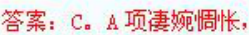
3．依次填入下列横线处的词语，最恰当的一组是
①宋人画雪常不用铅粉， 把背景用墨衬黑，一层层 ，留出山头的白，树梢的白，甚至花蕾上的白，虚实映衬，意境悠远。
②因为睡不着，打开窗帘，遥望夜空， 满天，斜月晶莹，薄雾似轻纱漫卷， 。我思念那个小山村，那个让我魂牵梦绕的地方！
A．而是 点染 星汉 如梦如幻
B．总是 浸染 星云 如诗如画
C．却是 绘染 星光 诗意盎然
D．只是 渲染 星斗 诗意朦胧
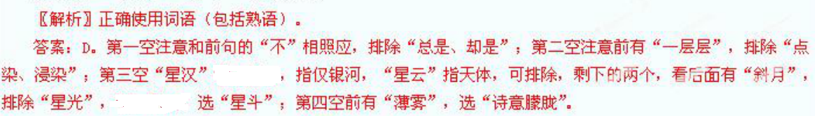
4．下列各项中，没有语病的一项是
A．《美丽中国》以歌舞为主，融入京剧演唱、茶艺表演、少林武术等元素，加上奇幻的灯光，震撼的音响，一幅美丽中国的大写意，声光舞影流溢着浓郁的中国情。
B．梦在前方，路在脚下，青年要坚定信念，珍惜韶华，在追求中国梦的道路上放飞青春，以青春之我建设“青春之国家”！
C．从汶川到芦山，地震确实有能量剥夺太多本该鲜活滋润的生命，但地震却没有能量剥夺站立在废墟上的那些生命依然坚强。
D．网友们纷纷撰写微博，围绕着“追星”的话题，或幽默，或自嘲，或“假正经”一番，捧腹之后，总有一种耐人寻味留在心中。
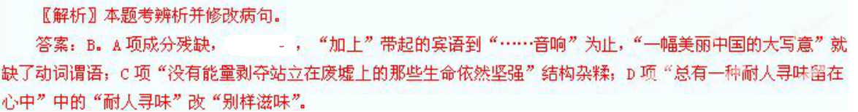
5．下列有关文学常识的表述，有错误的一项是
A．《论语》中有不少有关为人处世的格言警句。如：“君子欲讷于言而敏于行”告诉我们做人要言语谨慎、行事敏捷；“见贤思齐焉，见不贤而内自省也”是说看见贤人就应该向他看齐，看见不贤的人就应该反省自己。
B．《红楼梦》第五回，贾宝玉随贾母等赴宁国府赏梅，午间去房间休息，看见房内挂着一副对联“世事洞明皆学问，人情练达即文章”，宝玉觉得这副对联蕴含丰富，十分喜爱，铭记在心。
C．《狂人日记》把批判的锋芒指向旧中国几千年“吃人”的历史。在狂人看来，人人都想吃人，又害怕被人吃，人与人互相牵掣，结成一个连环，难以打破。文末发出了“救救孩子”的呼声。
D．美国作家海明威1954年获得诺贝尔文学奖。他的作品《桥边的老人》和《老人与海》均以“老人”为主人公，前者表现了战争环境中人性的光辉，后者描写了“人的灵魂的尊严”。
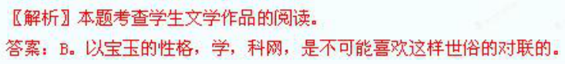
二、现代文（论述类文本）阅读 （共9分，共3小题，每小题3分）
阅读下面的文章，完成6－8题。
乡 土 本 色
费孝通
从基层上看去，中国社会是乡土性的。那些被称土气的乡下人是中国社会的基层。我们说乡下人土气，这个土字用得很好。土字的基本意义是指泥土。乡下人离不了泥土，因为在乡下住，种地是最普通的谋生办法。靠种地谋生的人才明白泥土的可贵。农业直接取资于土地，种地的人搬不动地，长在土里的庄稼行动不得，土气是因为不流动而发生的。
不流动是从人和空间的关系上说的，从人和人在空间的排列关系上说就是孤立和隔膜。孤立和隔膜并不是以个人为单位的，而是以住在一处的集团为单位的。中国乡土社区的单位是村落，从三家村起可以到几千户的大村。孤立、隔膜是就村和村之间的关系而说的。孤立和隔膜并不是绝对的，但是人口的流动率小，社区间的往来也必然疏少。我想我们很可以说，乡土社会的生活是富于地方性的。地方性是指他们活动范围有地域上的限制，在区域间接触少，生活隔离，各自保持着孤立的社会圈子。
乡土社会在地方性的限制下成了生于斯、死于斯的社会。常态的生活是终老是乡。假如在一个村子里的人都是这样的话，在人和人的关系上也就发生了一种特色，每个孩子都是在人家眼中看着长大的，在孩子眼里周围的人也是从小就看惯的。这是一个“熟悉”的社会，没有陌生人的社会。
在社会学里，我们常分出两种不同性质的社会：一种并没有具体目的，只是因为在一起生长而发生的社会；一种是为了要完成一件任务而结合的社会。用一位外国学者的话说，前者是“有机的团结”，后者是“机械的团结”。用我们自己的话说，前者是礼俗社会，后者是法理社会。生活上被土地所囿住的乡民，他们平素所接触的是生而与俱的人物，正像我们的父母兄弟一般，并不是由于我们选择得来的关系，而是无须选择，甚至先我而在的一个生活环境。
熟悉是从时间里、多方面、经常的接触中所发生的亲密的感觉。这感觉是无数次的小磨擦里陶炼出来的结果。这过程是《论语》第一句里的“习”字。“学”是和陌生事物的最初接触，“习”是陶炼，“不亦说乎”是描写熟悉之后的亲密感觉。在一个熟悉的社会中，我们会得到从心所欲而不逾规矩的自由。这和法律所保障的自由不同。规矩是“习”出来的礼俗。从俗即是从心。
“我们大家是熟人，打个招呼就是了，还用得着多说么？”——这类的话已经成了我们现代社会的阻碍。现代社会是个陌生人组成的社会，各人不知道各人的底细，所以得讲个明白；还要怕口说无凭，画个押，签个字。这样才发生法律。在乡土社会中法律是无从发生的。“这不是见外了么？”乡土社会里从熟悉得到信任。乡土社会的信用并不是对契约的重视，而是发生于对一种行为的规矩熟悉到不加思索时的可靠性。
从熟悉里得来的认识是个别的，并不是抽象的普遍原则。在熟悉的环境里生长的人，不需要这种原则，他只要在接触所及的范围之中知道从手段到目的间的个别关联。在乡土社会中生长的人似乎不太追求这笼罩万有的真理。我读《论语》时，看到孔子在不同人面前说着不同的话来解释“孝”的意义时，我感觉到这乡土社会的特性了。孝是什么？孔子并没有抽象地加以说明，而是列举具体的行为，因人而异地答复了他的学生。
在我们社会的急速变迁中，从乡土社会进入现代社会的过程中，我们在乡土社会中所养成的生活方式处处产生了流弊。陌生人所组成的现代社会是无法用乡土社会的习俗来应付的。于是，“土气”成了骂人的词汇，“乡”也不再是衣锦荣归的去处了。
6．下列对“中国社会是乡土性的”的理解，符合原文意思的一项是
A．乡民是中国社会的基层，他们以种地为基本生存方式，从土地中获取生活资源，因此与土地分不开，为土地所束缚。
B．人与人在空间排列上的不流动性，造成乡土社会里乡民个体之间彼此的孤立与隔膜，所以才有三家村式的微型村落的存在。
C．乡土社会里的个体为了谋生这一共同目标，分工协作，有机地聚合在一起，形成没有陌生人的“熟人”社会。
D．无论是生活的环境还是所接触的人物，对乡民而言都是生而与俱，再熟悉不过的，于是他们选择固守乡土，终老于斯。
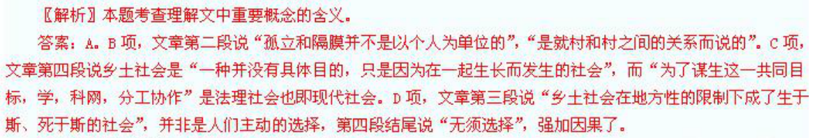
7．下列理解和分析，符合原文意思的一项是
A．生活在乡土社会的人们，彼此之间相互了解，没有隔阂，相比现代社会，更容易获得一种从心所欲的自由。
B．依附于土地的乡民从小习得礼俗，与周围的人都熟如亲人，因为大家感情深厚，所以对他们来讲“从俗即是从心”。
C．乡民之间的交往是基于彼此的熟悉和信任来进行的，法律不是调节乡土社会中人际交往和人际关系的基本依据。
D．乡土社会的信用产生于对一种行为规矩熟悉到不加思索的可靠性，这种信用远胜于法理社会中的一纸契约。
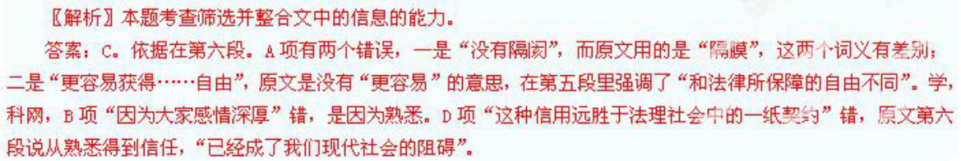
8．根据原文内容，下列理解和分析不正确的一项是
A．乡土社会实际上就是熟人社会、礼俗社会，而现代社会是陌生人组成的社会、法理社会，两者的人际交往原则有别。
B．礼俗是乡土社会里应对社会生活的根本原则、抽象真理，也是人们处理具体事务时目的与手段间的普遍联系。
C．乡土社会中，人们从熟悉里获得的认识是个别的。《论语》中孔子因人而异地解释“孝”，能让我们体会到这种特性。
D．在乡土社会进入现代社会的过程中，原有的生活方式与现代社会不相适应，暴露出弊端，“土气”一词因而有了贬义。
【解析】本题考查归纳内容要点的能力。
答案：B。第七段说“在熟悉的环境里生长的人，不需要这种原则，他只要在接触所及的范围之中知道从手段到目的的间的个别关联”。

三、古代诗文阅读 （共34分，共7小题）
阅读下面的文言文，完成9－12题。
廉希宪事略
廉希宪，字善甫，畏兀（今作“维吾尔”）氏。公以辛卯五月二十五日生于燕，适其父孝懿公廉访使命下，孝懿喜曰：“是儿必大吾门，吾闻古者以官受氏，天将以廉氏吾宗乎！吾其从之。”举族承命。
公身材魁伟，举止异常。年十九，侍孝懿北觐，入侍世祖，上亦因其多智，有威容，论议宏深，恩顾殊绝。
诸贵臣校射上前，一贵臣顾公，取三矢，似欲授公，公曰：“尔岂亿我为不能耶？顾吾弓差软。 ”诸贵假以劲弓，三发连中，诸贵惊服，曰：“真文武全材，有用书生。”
国初，拜为平章政事。秉政日，中书右丞刘整以初附为都元帅，骑从甚都，诣门求见。公之兄弟凡十人，后皆至一品。公之弟蓟国公希贡犹布衣，为通报。公方读书，略不答。蓟公出，整复浼入言之。因令彻去坐椅，自据中坐，令整入。整展拜起，侧立，不予之一言。 整求退，谓曰：“此是我私宅，汝欲有所言，明日当诣政事堂。”及出，愧赧无人色。
顷之，宋士之在羁旅者，寒饿狼狈，冠衣褴褛，袖诗求见，公之兄弟皆揶揄之。蓟公复为入言，急令铺设坐椅，且戒内人备酒馔。出至大门外，肃入，对坐，出酒馔，执礼甚恭，且录其居止。 诸儒但言困苦，乞归。公明日遂言于世皇，皆遂其请。
是夜，诸兄弟问曰：“今日刘元帅者，主上之所倚任，反菲薄之；江南穷秀才，却礼遇如此其至。我等不能无疑。”公曰：“我是国家大臣，言动颦笑，系天下重轻。整虽贵，卖国叛臣也，故折辱之，令其知君臣义重。若寒士数十，皆诵法孔子者也，在宋，朝不坐，燕不与，何故而拘执于此？况今国家起朔漠，斯文不绝如线。我更不尊礼，则儒术且将扫地矣。”公之作兴斯文若此，是大有功于名教者也。
（选自《元朝名臣事略》、《南村辍耕录》，有删改）
9．对下列语句中加点词语的解释，不正确的一项是（3分）
A．天将以廉氏吾宗乎 氏：作为姓氏
B．诸贵假以劲弓 假：借给
C．整复浼入言之 浼：派遣
D．明日当诣政事堂 诣：前往
【解析】本题考查理解常见文言实词文中的含义。
答案：B。浼，恳托，请求。《林教头风雪山神庙》学过这个词；央浼。
10．下列各组语句中，全都表明廉希宪举止不同寻常的一组是（3分）
①三发连中，诸贵惊服 ②公之兄弟凡十人，后皆至一品
③公方读书，略不答 ④因令彻去坐椅
⑤及出，愧赧无人色 ⑥且戒内人备酒馔
A．①②⑤ B．①③④ C．②④⑥ D．③⑤⑥
【解析】本题考查筛选并整合文中的信息的能力。
答案：B。②讲廉希宪兄弟，⑤写的是刘整。其余都是廉希宪本人的举止。
11．下列对原文有关内容的分析和概括，不正确的一项是（3分）
A．廉希宪出生之时，其父孝懿公刚好被任命为廉访使。孝懿公非常高兴，认为廉希宪将来一定会很有出息。
B．廉希宪十九岁时，随父亲北上侍奉元世祖。元世祖见廉希宪才貌出众，见识不凡，给予了他格外的恩宠。
C．廉希宪任平章政事之时，对登门拜访的中书右丞刘整极为冷淡，因为他认为刘整是不知君臣之义的叛臣。
D．滞留在北方的秀才们饥寒交迫，廉希宪不仅解除他们的困苦，还把他们举荐给元世祖，让他们得到重用。
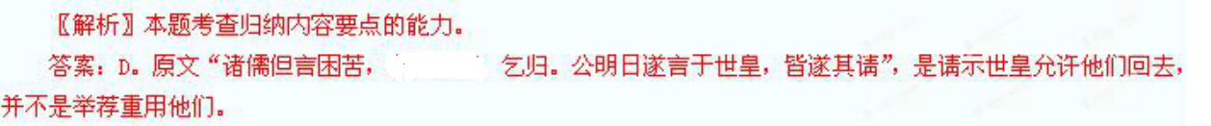
12．请把文言文阅读材料中画线的语句翻译成现代汉语。（9分）
（1）尔岂亿我为不能耶？顾吾弓差软。（3分）
（2）整展拜起，侧立，不予之一言。（2分）
（3）肃入，对坐，出酒馔，执礼甚恭，且录其居止。（4分）
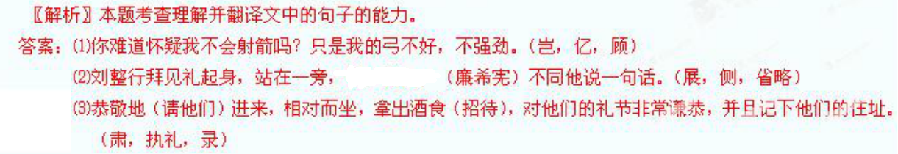
13．请用斜线（/）给下面文言短文中画线的部分断句。（断句不超过6处）（3分）
丁太夫人忧，希宪公率族亲行古丧礼，勺 饮 不 入 口 者 三 日 恸 辄 呕 血 扶 乃 能 起 既 葬 结 庐 墓 所 诸 相 以 居 忧 无 例 欲 极 力 起 公，相与诣庐，闻公号痛，竟不忍言。
（选自《元朝名臣事略》，有删改）
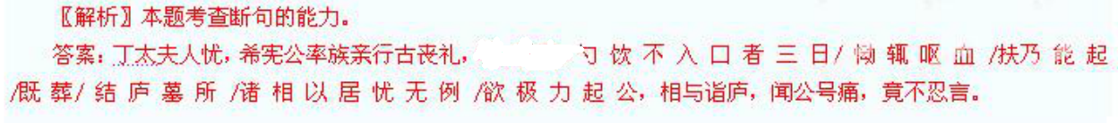
14．阅读下面这首宋词，然后回答问题。（8分）
临 江 仙
欧阳修
记得金銮同唱第，春风上国繁华。如今薄宦老天涯。十年歧路，空负曲江花。 闻说阆山通阆苑，楼高不见君家。孤城寒日等闲斜。离愁难尽，红树远连霞。
【注】欧阳修贬任滁州太守期间，一位同榜及第的朋友将赴任阆州（今四川阆中）通判，远道来访，欧阳修席上作此词相送。词中的“曲江花”代指新科进士的宴会，“阆苑”指传说中神仙居住的地方。
- 这首词蕴含着丰富的情感，请简要概括。（3分）
（2）前人评此词，称其“飘逸”。请结合“闻说阆山通阆苑，楼高不见君家”两句作简要赏析。（5分）
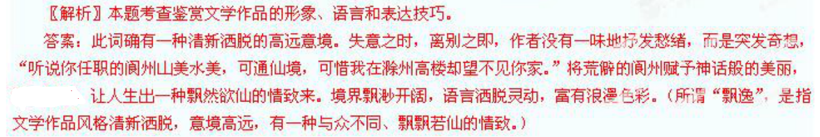
15．补写出下列名篇名句中的空缺部分。（限选其中的5个小题作答，如答题超过5个，按所答的前5个小题计分）（5分）
（1）谨庠序之教， ，颁白者不负戴于道路矣。（《孟子·寡人之于国也》）
（2）履至尊而制六合， ，威振四海。（贾谊《过秦论》）
（3）狗吠深巷中， 。（陶渊明《归园田居》）
（4）雁阵惊寒， 。（王勃《滕王阁序》）
（5） ，归雁入胡天。（王维《使至塞上》）
（6）天姥连天向天横， 。（李白《梦游天姥吟留别》）
（7）耳得之而为声， 。（苏轼《赤壁赋》）
（8） ，到黄昏、点点滴滴。（李清照《声声慢》）
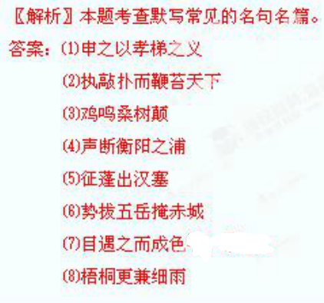
四、现代文（文学类、实用类文本）阅读 （共20分，共4小题）
阅读下面的文章，完成16－19题。
罗曼·罗兰
徐志摩
①罗曼·罗兰，这个美丽的音乐的名字，究竟代表些什么？
②他是一个音乐的天才，在幼年音乐便是他的生命。他妈妈教他琴，在谐音的波动中他的童心便发现了不可言喻的快乐。莫扎特与贝多芬是他最早发现的英雄。所以在法国经受普鲁士入侵而产生最强烈的爱国主义的时候，这位年轻的圣人正在“敌人”的作品中尝味最高的艺术。他的自传里写着：“我们家里有好多旧的德国音乐书。德国？我懂得那个词的意义？在我们这一带我相信从没有人见过德国人。我翻着那一堆旧书，爬在琴上拼出一个个的音符，这些流动的乐音灌溉着我的童心。莫扎特与贝多芬的快乐与苦痛，想望的幻梦，渐渐的变成了我的肉的肉，我的骨的骨。我是它们，它们是我。要没有它们我怎过得了我的日子？我小时生病危殆的时候，莫扎特的一个调子就像爱人似的贴近我的枕衾看着我。长大的时候，每回逢着怀疑与懊丧，贝多芬的音乐又在我的心里拨旺了永久生命的火星。每回我精神疲倦了，或是心上有不如意事，我就找我的琴去，在音乐中洗净我的烦愁。”
③要认识罗兰不仅应读他神光焕发的传记，还得读他的长篇小说《约翰·克利斯朵夫》，在这书里他描写他的音乐的经验。
④他在学堂里结识了莎士比亚，发现了诗与戏剧的神奇。他早年的朋友是克洛岱尔等近代法国三大诗人。瓦格纳是压倒一时的天才，也是罗兰与他少年朋友们的英雄。但在他个人，更重要的一个影响是托尔斯泰。他早就读他的著作，十分的爱慕他，后来念了他的《艺术论》，那只俄国的老象，走进了艺术的花园里去，左一脚踩倒了一盆花，那是莎士比亚，右一脚又踩倒了一盆花，那是贝多芬。这时候少年罗曼·罗兰走到了他的思想的歧路了。莎氏、贝氏、托氏，同是他的英雄，但托氏愤愤地申斥莎氏、贝氏，说他们的艺术都是要不得的，不是真的人道的艺术——他早年的自己也是要不得的。对罗兰这个热烈的寻求真理者而言，这就好似晴天里的一个霹雳；他再也忍不住他的疑虑。他写了一封信给托尔斯泰，陈述他的冲突的心理。他那年22岁。几个星期后的一天，罗兰接到一封写满38页纸的长信。那六旬老人说：“我接到你的第一封信，我深深的受感在心。我念你的信，泪水在我的眼里。”下面说他艺术的见解：我们投入人生的动机不应是为艺术的爱，而应是为人类的爱。只有经受这样灵感的人才可以希望在他的一生实现一些值得一做的事业。这还是他的老话，但少年的罗兰受深彻感动的地方是在这一时代的圣人竟然这样恳切地同情他，安慰他，指示他，一个无名的异邦人。他那时的感奋我们可以约略想象。因此罗兰这几十年来每逢少年人写信给他，他没有不亲笔作复的，用一样慈爱诚挚的心对待他的后辈。这样一来受他的灵感的少年人更不知多少了。这是一件含奖励性的事实。我们从中可以知道凡是一件不勉强的善事就如春天的熏风，它一路散布着生命的种子，唤醒活泼的世界。
⑤但罗兰那时离着成名的日子还远，虽则他从幼年起就不懈地努力。他还得经尝种种精神的苦痛，才能实受他的劳力的报酬——对他天才的认识与接受。他写了12部长篇剧本，3部最著名的传记，10卷本的《约翰·克利斯朵夫》——这时代里最重要的作品之一，但他的名字还是在灰堆里掩着——直到他将近50岁那年，这世界方才开始惊讶他的异彩。贝多芬有几句话，我想可以一样适用到一生劳悴不怠的罗兰身上：“我没有朋友，我必得单独过活；但是我知道在我心灵的底里上帝是近着我，比别人更近。我走近他我心里不害怕，我一向认识他的。我从不着急我自己的音乐，那不是坏运所能颠扑的，谁要能懂得它，它就有力量使他解除磨折旁人的苦恼。”
16．下列关于原文内容的分析和概括，不正确的两项是（两项都选对给4分，只选一项且正确给2分，有选错的给0分）（4分）
A．罗兰在生病危殆时听莫扎特的音乐，在怀疑与懊丧时听贝多芬的音乐，这主要说明罗兰对他们音乐的接受是有选择的。
B．罗兰把自己的音乐经验融入到长篇小说《约翰·克利斯朵夫》中，这表明他对音乐的热爱为其文学创作提供了帮助。
C．第④段中以老象进入艺术花园踩倒花盆作比，形象生动地表现了托尔斯泰给罗兰带来的思想冲击和精神影响，具有强烈的感染力。
D．“这是一件含奖励性的事实”意指：罗兰传递了托尔斯泰的火炬，以慈爱诚挚的心来散布生命的种子，唤醒活泼的世界，更多的年轻人因此受益。
E．作者认为贝多芬的话同样适用于罗兰，是因为罗兰能够像贝多芬一样，以音乐作品的力量来解除磨折旁人的苦恼。
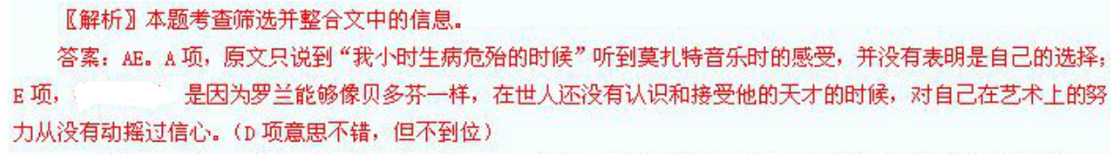
17．为什么在法国经受普鲁士入侵时，罗曼·罗兰却醉心于“敌人”（德国）的音乐艺术？请结合原文第②段内容作简要分析。（4分）
18．罗曼·罗兰“这个美丽的音乐的名字”究竟代表些什么？请结合原文作简要概括。（4分）
19．罗曼·罗兰的经历说明，一个人的成功离不开“英雄”的影响。我们从中可获得哪些启示？请结合原文并联系现实加以探究。（8分）
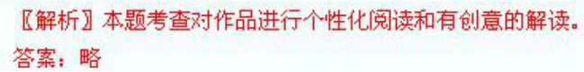
五、语言文字运用 （共12分，共3小题）
20．有媒体统计了诺贝尔文学奖得主莫言与作家郭敬明2012年度的作品总销量，发现前者的总销量远低于后者。中国社会科学院发布的《中国文情报告（2012-2013）》显示，2012年度小说类图书的销量冠军仍然是郭敬明的作品。你如何看待这种现象？请简要点评。要求：①观点明确；②语言表达简明、得体；③字数不超过30字。（4分）
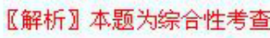
21．下面是《雷雨》中的一段台词：
周朴园 （仁慈地，拿着周萍的手）你是我的长子，我不愿意当着人谈这件事。（停，喘一口气严厉地）我听说我在外边的时候，你这两年来在家里很不规矩。
周 萍 （更惊恐）爸，没有的事，没有，没有。
周朴园 一个人敢做一件事就要当一件事。（甲句）
周 萍 （失色）爸！
上面画线的甲句，有的版本为：“一个人敢做，就要敢当。”（乙句）你认为哪句更好？请列出两条理由。要求：①理由充分、合理；②语言表达准确、简明。（4分）
22．请根据丰子恺先生《巷口》这幅画，围绕“盼”描写一个场景。要求：
①想象合理；
②运用两种修辞手法；
③字数不超过80字。（4分）
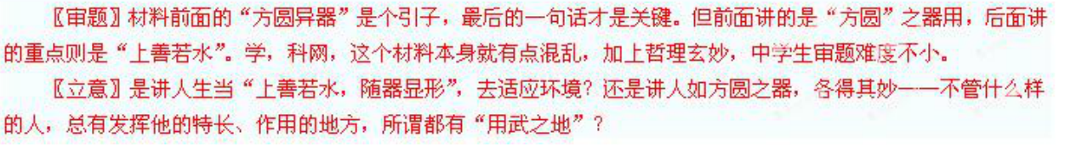
六、写作 （共60分，共1小题）
23．阅读下面的材料，按要求作文。（60分）
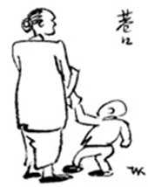
你注意到了吗？装鲜牛奶的容器一般是方盒子，装矿泉水的容器一般是圆瓶子，而装酒的圆瓶子一般又装进方盒子里。方圆之用，各得其妙。正如古诗所云：“方圆虽异器，功用信俱呈。”人生也是如此，所谓“上善若水任方圆”。
请根据你对材料的理解，自选一个角度，写一篇不少于800字的文章。要求：明确立意，自定文体，自拟标题；不要套作，不得抄袭。

